Introduction
Le projet de la série des acquisiteurs “Pro Scan” naît du désir de nos clients d’utiliser des instruments de mesure fiables et précis pour acquérir chaque type de mesure physique.
La conception de Pro Scan prévoit une utilisation simple par des menus essentiels et efficaces ; il n’a été inséré rien de plus et rien de moins de ce qui ne sert effectivement à l’utilisateur.
Dans le dessin d’un tel système d’acquisition, n’a pas été considéré seulement la qualité de l’instrument, mais aussi la facilité de manipulation de données hétérogènes par le logiciel “Galileo 2.0” qui permet de combiner et synchroniser des données de plusieurs acquisiteurs différents ; par exemple en utilisant trois “Pro Scan III_k” on peut obtenir un fichier unique avec la lecture de neuf sondes de température parfaitement synchronisées ; ou en combinant Pro Scan III_k avec Pro Scan II_p on peut acquérir aussi bien des données de température que de pression.
Dans un tel contexte la lecture du manuel peut être superflue, étant donné que “Pro Scan” est d’utilisation intuitive, mais nous en conseillons tout de même la lecture pour approfondir le sujet.

S’il devait y avoir des perplexités concernant certaines fonctionnalités ou caractéristiques de l’instrument nous vous seront reconnaissant de nous le signaler à nôtre e-mail de support info@pitagora.ch.
Mise en fonction
Insertions des piles

L’appareil fonctionne avec quatre piles de type AA, non inclues. Pour les installer il est nécessaire de dévisser la base avec un tournevis à croix.
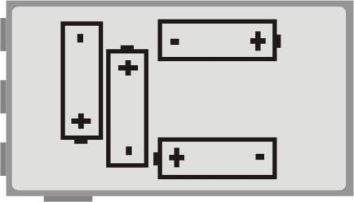
Après la mise en place des piles l’instrument démarre immédiatement en visualisant “Reset” et en émettant un son d’avertissement ; après quelque secondes il est prêt à effectuer les mesures.

Fonctionnalité des boutons
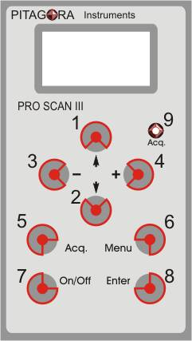
1 et 2 Touches “monter” et “déscendre” pour faire défiler les menus.
3 et 4 Touches “moins” et “plus” pour modifier les données ou, dans le cas il n’y avait rien à modifier, pour entrer et sortir des menus.
5 Touche “Acq.” Pour commencer l’acquisition à tout moment.
6 Touche “Menu” pour entrer et sortir du menu principal et de ses sous-menus.
7 Touche “On/Off” pour allumer/éteindre en un moment quelconque l’appareil (exécute un reset au premier enclanchement).
8 Touche “Enter” pour confirmer et entrer dans les menus.
9 Led “Acq.” lumière rouge qui clignote pendant l’acquisition.

Regulation date et heure

Appuyer la touche “Menu” pour accéder au menu principal et en utilisant les touches “Monter”/ “Descendre” faire parcourir le menu principal jusqu’au “set time” pour l’heure et “set date” pour la date :
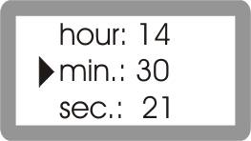
1. set time: il apparaît le sous-menu qui montre l’heure (hour) sur la première ligne, les minutes (min.)sur la deuxième et les secondes (sec.) sur la troixième. Utiliser les touches “monter”, “descendre” pour changer ligne et les touches “+”, “-“ pour modifier la donnée. Si l’on tient appuyé la donnée changera plus rapidement.
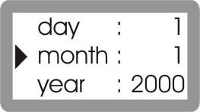
2. set date: dans ce cas apparaît un sous-menu semblable au précédent, qui montre le jour (day), le mois (months) et l’année (year). Utiliser les touches “monter”, “descendre” pour changer de ligne et “+”, “-“ pour modifier la donnée. Si l’on tient appuyé la donnée changera plus rapidement.

utilisation immediate comme instrument de mesure
Utilisation

Á l’allumage ou en sortant du menu principal en appuyant la touche “menu” ou “-“, Pro Scan fonctionne comme instrument de mesure.

- Les sondes
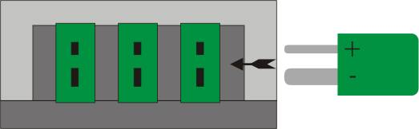
Pro Scan a trois entrés pour les sondes (T1, T2, T3), qui se trouvent en haut. Seront montrées autant de températures que de sondes qui sont insérées dans l’appareil ou dans les différentiels.
- Options différentielles
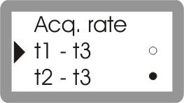
Il y a la possibilité, avec au moins deux sondes, d’établir un différentiels, c.a.d. une des deux températures visualisées sera égale à la différence de température entre les deux sondes. Ceci sera toujours fait en base à T3 c.a.d que sera montré la température de cette dernière et la différence avec T1 et/ou T2. Pour pouvoir le faire il faudra activer la commande “t1-t3” et/ou “t2-t3” du menu principal.
- Fahrenheit et Celsius
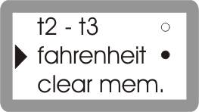
Pro Scan est réglé pour acquérir en degré Celsius, mais c’est possible, en activant la commande “fahrenheit” du menu principal, d’avoir une lecture en degrés Fahrenheit. Le cercle à droite se remplit quand on sélectionne cet option avec “Enter”.

utilisation comme acquisiteur

- Régulation acq. rate
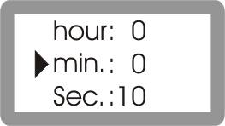
L’acq. rate, fréquence d’acquisition des données, se règle en sélectionnant le sous-menu “acq. rate” du menu principal. Le temps minimum d’acquisition est d’une seconde, tandis que celui maximum est de 1 heure 59 min. et 59 sec.
- Démarrage acq.
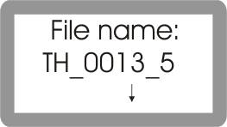
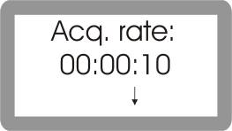
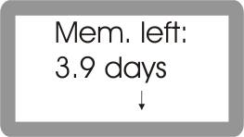
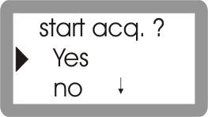
A n’importe quel moment il est possibile de faire démarrer l’acquisition en pressand la touche “Acq.”. Après quoi seront visualisées des informations telles que le nom du fichier de mémorisation, et en pressant consequtivement la flèche “déscendre”, l’acq. rate, la mémoire disponible (en jours ou h/m/s) pour acquérir avec les réglages donnés. Enfin sera demandé la confirmation pour commencer l’acquisition. Si l’acq. rate n’est pas celui désiré ou il n’y a pas assez de mémoire, sélectionner “no” et “Enter”, pour aller à modifier les données.
- Informations d’acquisition
Pour visualiser les réglages pendant l’acquisition il faut appuyer à nouveau “Acq.”. Seront à nouveau montrés le nom du fichier, l’acq. rate et la mémoire qui reste, de plus sera demandé si l’on veut terminer l’acquisition.
- Transfert des données au PC
Pour transférer les données au PC ou effectuer des opérations en connection à distance il est nécessaire que l’appareil soit relié avec un cable serial RS-232 du type rallonge fournit avec l’instrument. Une fois que l’on a relié on entend un bref son. L’appareil doit être enclanché en modalité de visualisation des températures (avec ou sans sondes). Si l’appareil se trouvait à l’intérieur des menus la communication ne fonctionnerait pas.
- Effacement de la mémoire
Pour effacer la mémoire sélectionner “clear mem.” du menu principal et sélectionner “yes” pour confirmer. ATTENTION : une fois effacée la mémoire les données ne sont plus récupérables, on conseille alors de vérifier qu’ elles aient dejà étées transférées et sauvées sur PC.

Messages d’advertissement

- No probes
Il n’y a pas de sondes insérées dans l’appareil (il apparaît normalement à l’enclanchement).
- Insert probes!
Insérer une sonde avant de commencer l’acquisition (il apparaît normalement à l’activation de la commande d’enclanchement).
- Low battery!
Les piles sont presque à plat et il est conseillé de les changer. L’exactitude des données n’est pas garantie avec l’appareil dans cet état.
- Memory full!
La mémoire est pleine et on ne peut donc pas commencer l’acquisition.
- Acquisition halted!
Apparaît lorsque termine la mémoire pendant l’acquisition.
- Stop acq. before changing!
Dans le cas oú durant l’acquisition serait enlevée ou déplacée une sonde, l’appareil entre en attente de rétablir l’état originel ou d’une confirmation pour conclure l’acquisition.
- Reset !
Apparaît au premier enclanchement de l’appareil ou dans le cas de problèmes de communication à distance avec le PC.
- Please Wait !
Apparaît chaque fois que l’appareil est en phase de chargement.
- File name:
Nom du fichier engendré en automatique par l’appareil en combinant le numéro de série et un numéro séquentiel.
- Acq. Rate:
Laps de temps entre une acquisition et l’autre.
- Time left:
Temps maximum disponible pour l’acquisition calculé en se basant à la mémoire qui reste, au numéro de sondes insérées et à l’”acquisition rate”.
- Not valid date !!!
Pendant l’écriture a été inséré une date inexistante.
- Not valid acq. rate!
Pendant l’ecriture a été inséré un “acq. rate” inacceptable.

- Proscan T3k serial no.
Numéro serial de l’appareil composé de lettres et de nombres.
- Deleting memory!
Apparaît pendant l’effacement de la mémoire en même temps qu’un son modulé.
- Transfer all data!
Apparaît pendant le transfert des données en même temps qu’un son modulé.

Specifications
Electrical

Intervalle de mesure:
Thermocuple type-K : -200°C to +1370°C (-328°F to +2498°F).
*Cette spécification s’applique seulement à l’acquisiteur de données et peut-être différent de l’intervalle de la thermocouple.

Résolution: 0.1°C ou 0.2 °F

Précision: Spécifiée pour les températures dans l’intervalle de 18°C jusqu’au 28°C (64°F jusqu’au 82°F).
Thermocouple type-K: ±0.1% de la lecture plus ±0.3°C ±0.1% de la lecture plus ±0.5°F

Protection d’entrée: Tension d’entrée de 60V dc ou 24V rms ac au maximum dans toutes les combinaisons des pins d’entrée.

Fréquence de lecture et d’acquisition: depuis 1 seconde jusqu’a 2 heures (résolution de 1 second).

Batterie: 4x standard 1.5V AA piles alcalines.

Connecteur d’entrée: Accepte les connecteurs de thermocouple en miniature standard (lame plate distancée 7.9 mm. ou 0.312 in. centre à centre IEC 584-3.).

Environnement

Interval opératif d’ambience:-25°C jusqu’à 70°C (-13°F jusqu’à 158°F)

Température de stockage: -40°C jusqu’à 80°C (-40°F jusqu’à 176°F)

Humidité: 0% jusqu’à 90% (0°C jusqu’à 35°C) (32°F jusqu’à 95°F) 0% jusqu’à 70% (35°C jusqu’à 50°C) (95°F jusqu’à 122°F)

Physiques

Dimension externe: 150 mm. x 84 mm. x 45 mm. (5.9 in. x 3.3 in. x 1.8 in.)

Protection d’entrée: IP40/DIN VDE 0470

Poids: 350 grammes.(12.5 oz).

Avertissement

Par une utilisation normale de Pro Scan il est très difficile qu’il y ait une perte de données, en tous cas, Pitagora SA ne s’assume aucune responsabilité pour les données perdues ou autrement rendues inutilisables par erreur d’utilisation, réparations, défauts au par n’importe quelle autre cause.

Les informations contenues dans ce manuel sont soumises à modifications sans préavis.

